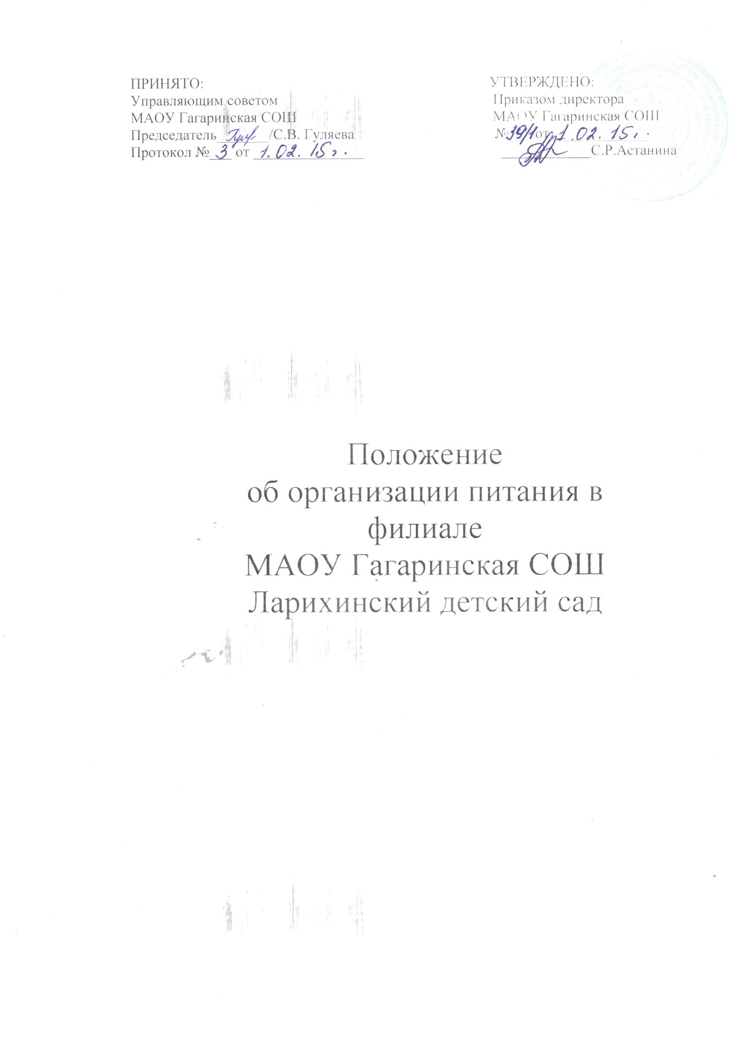

I. Общие положения и область применения
Настоящее положение по организации питания (далее Положение) в филиале «Ларихинский детский сад» разработано на основании СанПиН 2.4.1.3049 - 13, утвержденным постановлением Главного государственного санитарного врача Российской Федерации от « 15» мая 2013г. №26
Положение определяет порядок и условия организации питания детей дошкольного возраста (от 1,5 до 7 лет) в филиале «Ларихинский детский сад», реализующего
общеобразовательную программу дошкольного образования, требования к качественному и количественному составу рациона питания детей дошкольного возраста, принципам и методике его формирования.
Положение определяет деятельность должностных лиц, работающих в филиале «Ларихинский детский сад» (заведующего филиалом, повара, воспитателя,
помощника воспитателя), а так же деятельность родительского комитета:
по формированию рационов питания детей дошкольного возраста в соответствии с принципами здорового питания,
организации производства и реализации кулинарной продукции на пищеблоке в филиале «Ларихинский детский сад»,
организация хранения пищевых продуктов,
организации приема пищи детьми,
организации производственного контроля за питанием детей в филиале «Ларихинский детский сад»,
организации общественного контроля за питанием детей в филиале «Ларихинский детский сад».

II. Требования к условиям хранения, приготовления и реализации
пищевых продуктов и кулинарных изделий
2.1. Пищевые продукты, поступающие в филиал «Ларихинский детский сад»,
должны иметь документы, подтверждающие их происхождение, качество и безопасность. Качество (бракераж) сырых продуктов проверяет ответственное лицо, делает запись в специальном журнале. Не допускаются к приему пищевые продукты без сопроводительных документов, с истекшим сроком хранения и признаками порчи.
2.2 Особо скоропортящиеся пищевые продукты хранят в холодильных камерах или холодильниках при температуре +2 - +6 °С, которые обеспечиваются термометрами для контроля за температурным режимом хранения.
2.3 При приготовлении пищи соблюдаются следующие правила:
- обработку сырых и вареных продуктов проводят на разных столах при использовании
соответствующих маркированных разделочных досок и ножей;
- перечень технологического оборудования следует включать не менее 2 мясорубок для раздельного приготовления сырых и готовых продуктов.
2 .4 При приготовлении блюд должен соблюдаться принцип «щадящего питания»: для тепловой обработки применяется варка, запекание, припускание, пассерование, тушение, при приготовлении блюд не применяется жарка.
2.5 При кулинарной обработке пищевых продуктов необходимо соблюдать санитарно-эпидемиологические требования к технологическим процессам приготовления блюд:
2.6 В филиале «Ларихинский детский сад» должен быть организован питьевой режим, допускается использование кипяченой питьевой воды, при условии ее хранения не более 3-х часов.

III. Требования к составлению меню для организации питания детей разного возраста
3.1 Ассортимент вырабатываемых на пищеблоке готовых блюд и кулинарных изделий определяется с учетом набора помещений, обеспечения технологическим, холодильным оборудованием.
3.2 Питание должно удовлетворять физиологические потребности детей в основных пищевых веществах и энергии на основании СанПиН 2.4.1.3049 – 13.
При организации питания детей и составления примерного двадцатидневного меню необходимо руководствоваться рекомендуемым среднесуточным набором продуктов питания , с учетом возраста детей и времени их пребывания в филиале «Ларихинский детский сад».
Режим питания детей с 9 часовым пребыванием в филиале «Ларихинский детский сад» представлен в таблице 1.

Таблица 1
Режим питания детей с 9 часовым пребыванием в филиале «Ларихинский детский сад»

№ | Группа | Время выдачи готовой продукции
№ | Группа | Завтрак | 2-й завтрак | Обед | Полдник
1 | Разновозрастная | 8-30 | 10-30 | 11-30 | 15-30

3.3.Меню должно быть рассчитано не менее чем на 20 дней, с учетом рекомендуемых
среднесуточных норм питания в филиале «Ларихинский детский сад» для детей от 1,5 до 3 лет и от 3 до 7 лет, утверждено директором МАОУ Гагаринская СОШ.
При составлении меню и расчетов калорийности необходимо соблюдать оптимальное соотношение пищевых веществ (белков, жиров, углеводов), которое должно составлять 1:1:4 соответственно.
В примерном меню не допускается повторение одних и тех же блюд или кулинарных изделий в один и тот же день или в смежные дни.
3.4. Ежедневно в меню должны быть включены: молоко, кисломолочные напитки, сметана, мясо, картофель, овощи, фрукты, соки, хлеб, крупы, сливочное и растительное масло, сахар, соль. Остальные продукты (творог, рыбу, сыр, яйцо и другие) 2-3 раза в неделю.
В течение 20 дней ребенок должен получить все продукты в полном объеме в соответствии с установленными нормами.
3.5 При отсутствии каких-либо продуктов в целях обеспечения полноценного сбалансированного питания разрешается проводить их замену на равноценные по составу продукты в соответствии с таблицей замены продуктов.
При отсутствии свежих овощей и фруктов следует включать в меню соки, свежезамороженные овощи и фрукты.
3.6. На основании утвержденного примерного двадцатидневного меню ежедневно составляется меню-требование установленного образца, с указанием выхода блюд для детей разного возраста.
На каждое блюдо должна быть заведена технологическая карта.
Для детей должны соблюдаться объемы порций приготавливаемых блюд
3.7 В филиале «Ларихинский детский сад» должна проводится круглогодичная
искусственная С-витаминизация готовых блюд (из расчета, для детей 1,5-3 лет - 35,0 мг на порцию, для детей 3-7 лет- 50,0 мг на порцию), в соответствии с инструкцией по применению.
3.7. В журнал «учёта витаминизации» ежедневно заносятся сведения о проводимой витаминизации, число витаминизированных порций.
3.8. Необходимые расчеты и оценку использованного на одного ребенка среднесуточного набора пищевых продуктов проводят 1 раз в десять дней. По результатам оценки, при необходимости, проводят коррекцию питания в течение следующей недели (декады).
Подсчет энергетической ценности полученного рациона питания и содержания в нем основных пищевых веществ (белков, жиров и углеводов) проводят ежемесячно.
3.9. Выдача готовой пищи разрешается только после проведения приемочного контроля бракеражной комиссией в составе повара, представителя администрации филиала «Ларихинский детский сад», воспитателя.
Результаты контроля регистрируются в специальном журнале
Масса порционных блюд должна соответствовать выходу блюда, указанному в меню. При нарушении технологии приготовления пищи, а также в случае неготовности, блюдо допускают к выдаче только после устранения выявленных кулинарных недостатков.
3.10. Непосредственно после приготовления пищи отбирается суточная проба готовой продукции.
Суточная проба отбирается в объеме: порционные блюда - в полном объеме; холодные закуски, первые блюда, гарниры, третьи и прочие блюда - не менее 100 г. Пробу отбирают стерильными или прокипяченными ложками в стерильную или прокипяченную стеклянную посуду с плотно закрывающимися крышками (гарниры и салаты - в отдельную посуду) и сохраняют в течение не менее 48 часов при температуре +2-+6°С в отдельном холодильнике или в специально отведенном месте в холодильнике для молочных продуктов, гастрономии. Посуду с пробами маркируют с указанием приема пищи и датой отбора. Контроль за правильностью отбора и хранения суточной пробы
осуществляет повар.
3.11 Допускается замена дневных рационов питания в пределах одной и той же недели по принципу «день на день», но только при условии, если это не приводит к повторам одинаковых блюд в смежные дни (или включению на следующий день блюда, которое можно изготовить с использованием блюда из рациона питания предыдущего дня.
3.12 Для обеспечения разнообразного и полноценного питания детей в дошкольных образовательных организациях и дома родителей информируют об ассортименте питания ребенка, вывешивая ежедневное меню, в котором указывается наименование блюда и объем порции.
3.13 То обстоятельство, что какие-либо блюда из типового рациона питания плохо воспринимаются детьми, не является основанием для корректировки рациона. Включение новых видов кулинарной продукции в рацион питания должно обязательно сопровождаться педагогической работой с детьми и соответствующей разъяснительной работой с родителями. Можно доступным языком объяснить ребенку как скажется на нем употребление этого блюда (станет сильным, красивым, здоровым, высоким и т.п.). Необходимо привести примеры известных (ребенку) людей, которые любят это блюдо.
Возможно посадить ребенка за стол с другими детьми, которые хорошо едят это блюдо. Если отсутствуют медицинские противопоказания, необходимо добиться без принуждения, чтобы ребенок приучился есть новое, незнакомое ему или нелюбимое, но полезное блюдо.
3.14 Учитывая то, что пищевая непереносимость может развиться практически на любой продукт, исключение таких продуктов из рациона питания осуществляется только в индивидуальном порядке, блюда и продукты, вызывающие непереносимость, исключаются из рациона питания конкретного ребенка (с проявлениями непереносимости), на основании заключения врача.

V. Технологические потери и поставки продуктов
5.1. Организация, снабжающая филиал «Ларихинский детский сад» пищевыми
продуктами, должна обеспечить поставку продуктов питания стабильного качества, соответствующего требованиям нормативных документов. При соблюдении этого условия значительных отклонений от приведенных в технологических картах данных быть не должно, а процент отходов и потерь при холодной обработке в различных партиях получаемых продуктов может меняться в незначительных пределах.
5.2. В случае несоответствия пищевых продуктов обязательным требованиям качества, они не подлежат использованию и должны быть возвращены поставщику или утилизированы.
5.3 Поставки продуктов в филиал «Ларихинский детский сад» осуществляют
снабжающие организации, получившие право на выполнение соответствующего государственного (муниципального) заказа в порядке, установленном законодательством Российской Федерации.
5.4 В случае, если снабжающая организация не исполняет заказ (отказывает в поставке того или иного продукта, или производит замену продуктов по своему усмотрению) необходимо направить поставщику претензию в письменной форме.

VI. Производственный контроль при организации питания в
филиале «Ларихинский детский сад».
6.1. При организации производственного контроля за соблюдением законодательства в сфере защиты прав потребителей и благополучия человека при организации питания в филиале «Ларихинский детский сад» следует руководствоваться санитарными правилами СанПиН 2.4.1.3049 -13, а также методическими рекомендациями «Производственный контроль за соблюдением санитарного законодательства при организации питания детей и подростков и государственный санитарно-эпидемиологический надзор за его организацией и проведением»
6.2. При неукоснительном выполнении рациона питания и отсутствии замен производственный контроль за формированием рациона питания детей заключается в:
-контроле (по меню и меню-требованиям) за обеспечением в течение 4-не-дельного периода действия рациона питания необходимого разнообразия ассортимента продуктов промышленного изготовления (кисломолочных напитков и продуктов, соков фруктовых, творожных изделий, кондитерских изделий и т.п.), а также овощей и фруктов (плодов и ягод);
-контроле (по меню и меню требованиям) за средненедельным количеством плодов и ягод.
-контроле за правильностью расчетов необходимых количеств продуктов
(по меню-требованиям и при закладке) - в соответствии с технологическими картами;
6.3.Бракеражная комиссия:
осуществляет контроль соблюдения санитарно-гигиенических норм при транспортировке, доставке и разгрузке продуктов питания;
проверяет на пригодность складские и другие помещения для хранения продуктов питания, а также условия их хранения;
ежедневно следит за правильностью составления меню;
контролирует организацию работы на пищеблоке;
осуществляет контроль сроков реализации продуктов питания и качества приготовления пищи;
проверяет соответствие пищи физиологическим потребностям детей в основных пищевых веществах;
следит за соблюдением правил личной гигиены работниками пищеблока;
периодически присутствует при закладке основных продуктов, проверяет выход блюд;
проводит органолептическую оценку готовой пищи, т. е. определяет ее цвет, запах, вкус,
консистенцию, жесткость, сочность и т. д.;
проверяет соответствие объемов приготовленного питания объему разовых порций и количеству детей.

